26.02.2013. Вечерняя прогулка в леса- поля с TRX “Vanguard” 14060 kHz.
3 ватта, Delta, -4 градуса.

Скоро март и мероприятие посвящённое запуску американского спутника «Vanguard».
Запуск первого в мире, советского спутника, радиолюбители отметили в октябре прошлого года в мероприятии «Sputnik»- на 21 мГц.
Американский спутник работал на частотах около 100 мГц и принимать его радиолюбители не имели никакой возможности, мощность спутника была около 10 мВатт, сигналы его принимали станции с направленными антеннами.
Советский спутник принимали радиолюбители всего мира, т.к. передатчик советского спутника был относительно мощным, ламповым, на стержневых лампах.
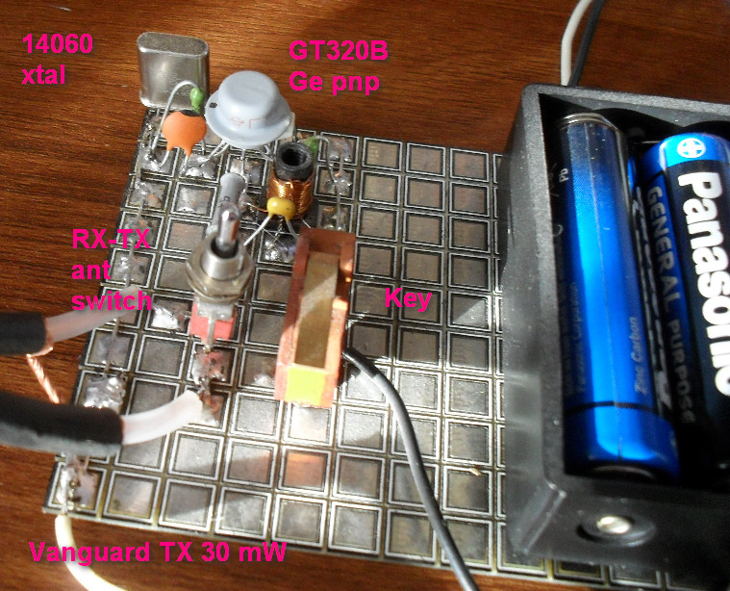

Подготовка к мероприятию идёт активно. На фото элегантное устройство, собранное к «Vangurd» О.В. RV3GM. Передатчик спутника “Vanguard” работал на германиевых транзисторах, поэтому наиболее престижным принять участие в мероприятии, работая на передатчике с германиевым транзистором.
Получить мощность хотя- бы один ватт на транзисторе, например, П605 как выяснилось задача вовсе не рутинная… 200- 300 мВатт ещё как-то… А далее транзистор выходит из строя, во всяком случае так было у меня... Это при питании 12-ю вольтами.
Кому интересно этим заняться, время ещё до 17 марта имеется…
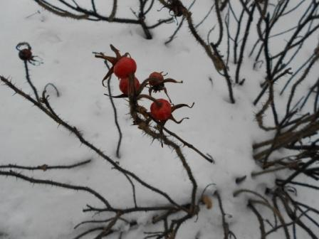

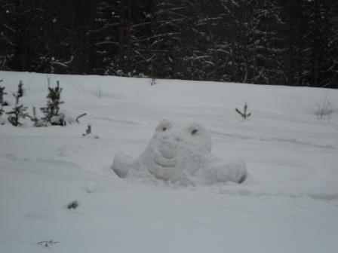
2 месяца снеговику…
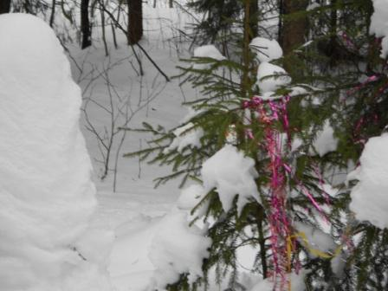

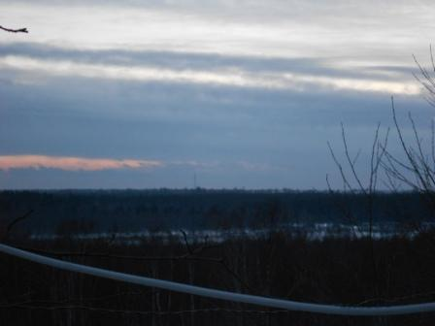
Погода комфортная, вечером -4 градуса, для зимы не холодно.
Хотя ветер приличный и в радио- вигваме кажется просто уютно.
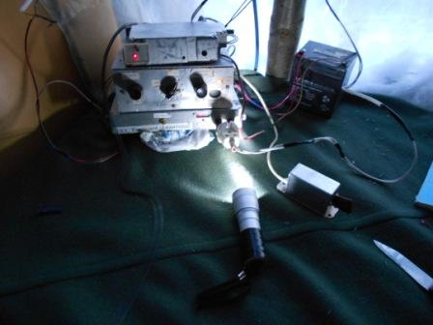
TRX «Vanguard»+ СУ(усилитель включен)+ CW ключ.
На 14060 никого… Долго передаю CQ de UA1CEG/p, CQ de UA1CEG/p…
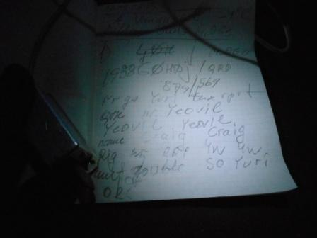

Наконец есть QSO! G0HDJ. QRP! 4 ватта. Экспедиция состоялась!
Ветер сильный на высотке и в защищённом вигваме находиться просто приятно. В проводах ветер свистит по- разбойничьи, обрывки плёнки хлопают и... радио- эфир!
Правда активность могла быть и получше…
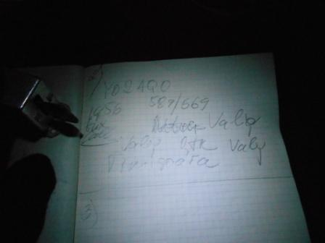

Есть QSO №2 : YO2ADO 589/569. Не громко меня сегодня принимают.
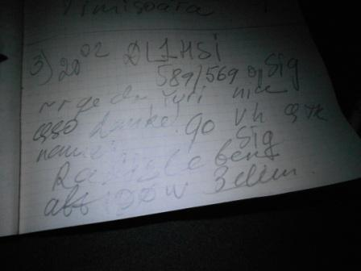
Ну, и старый знакомый Sig (Siegfried) DL1HSI 589/569.
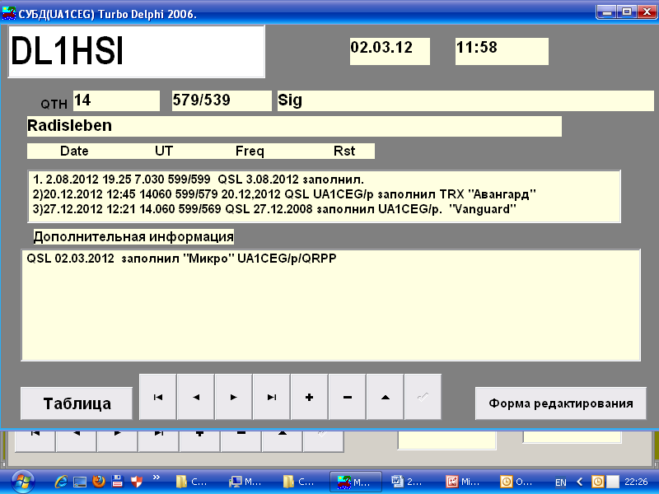
100 ватт и 3-х элементная антенна Siegfried(а) работают прекрасно!
Это было завершающим QSO и не потому, что у меня не было времени и желания поработать в эфире, просто никого более на частоте не было. Ещё рядом с таким же «успехом» работал «G3…», я его слышал, ему тоже никто не ответил.
Но, всё прошло успешно и жаловаться не на что!
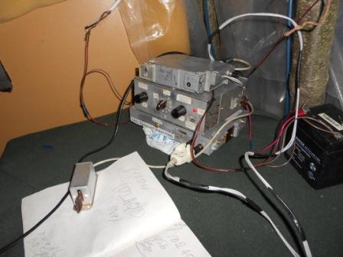
Делаю фото со вспышкой и убываю домой. Ещё предстоит подзарядить аккумулятор и выписать QSL.

До встречи в эфире!

73! UA1CEG Юрий Александров, д.Гарболово. Ленинградской области, Всеволожского района.
LO23, KP50FI.
Сайт ua1ceg.narod.ru

